***О русском языке.***

***«Берегите наш язык, наш прекрасный русский язык – это клад, это достояние, преданное нам нашими предшественниками! Обращайтесь почтительно с этим могущественным орудием; в руках умелых оно в состоянии совершить чудеса…Берегите чистоту языка, как святыню!»******И.С. Тургенев***

Школьная библиотека

МАОУ «Викуловская СОШ №1»

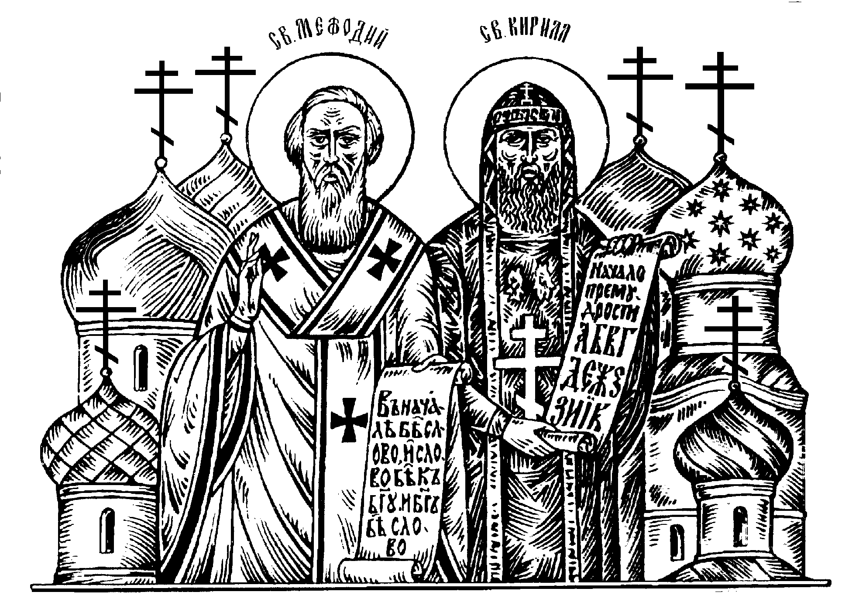



**Д о р о ж и т е   
Родным, милым словом:   
М н о г о л и к и м -   
Большим языком !   
Нашей жизни ОН -   
П е р в о о с н о в а -   
Всем народам   
Планеты - знаком !   
Берегите ЕГО   
От цветистых   
Иностранных   
И чуждых нам слов,   
Чтоб поток -   
От наречий ручьистых -   
Не затмил   
Родника - Родников !   
В нём черпайте   
Живящую силу:   
Русских говоров,   
Песен, стихов... -   
Всё, что дорого   
С е р д ц у,   
Чтоб слилось   
В ЯЗЫКЕ, -   
Как Основе Основ !**

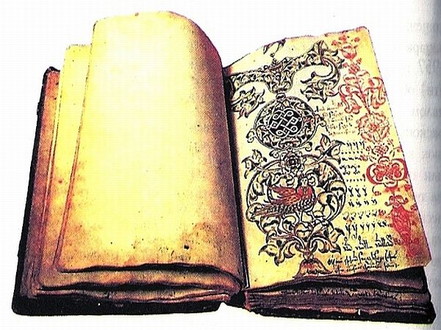



**24 мая – День Славянской письменности и культуры**

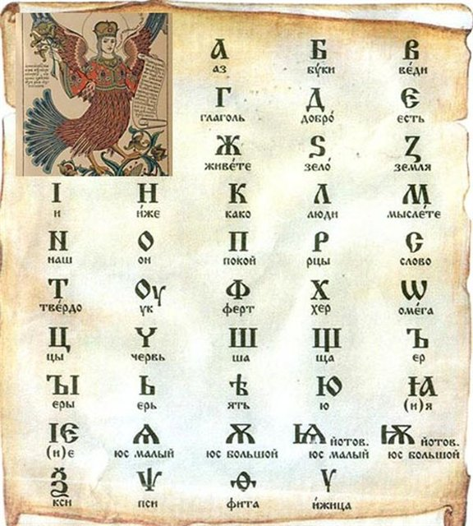

**Пословицы о языке и речи.**

**Длинный язык – короткие мысли.**

**Доброе слово железные ворота отопрёт.**

**Не давши слова–крепись, а давши–держись.**

**Слово не воробей, вылетит – не поймаешь.**

**Лишнее говорить – себе вредить.**

**Доброе слово человеку – что дождь в засуху.**

**Кто мало говорит, тот больше делает.**





Начало *русской письменной культуры* восходит к тем далёким временам, когда у славян впервые было введено упорядоченное письмо. Это происходило в период возникновения союзов славянских племён и первых государств. *Современная русская письменность* имеет непосредственное отношение к славянской письменности. **Азбука** для неё была составлена **863г.**, когда по просьбе **князя Ростислава** в Моравию прибыли посланцы византийского императора Михаила **Константин** (в монашестве **Кирилл)** и **Мефодий** для проведения церковной службы на родном славянском языке. Церковь была важной политической силой, и ей поддержка имела огромное значение для укрепления княжеской власти.

Славяне в то время страдали от засилия римской церкви, допускавшей употребление лишь латинского языка в государственных делах. Введение же письменности на родном языке усиливало позицию славян в их борьбе за самоопределение.

Первые учителя славян были образованными людьми. По прибытию в Моравию братья вели богослужение на родном языке славян: *«… и народ с радостным изумлением внимал родным словам, впервые прозвучавшим в моравсих церквях».* С помощью **Ростислава** первоучители подобрали себе учеников, обучали их славянской азбуке, а в свободное время переводили на славянский язык греческие книги.

**Болгарский орден Святых Кирилла и Мефодия.**

***Первоучители словенския***

Деятельность **братьев Кирилла и Мефодия** сразу вызвали нападки католического духовенства. Старались помешать делу просвещения славян, всячески опорочить славянскую письменность и культуру. В конце концов **Кирилл и Мефодий** вынуждены были поехать в Рим к папе, чтобы получить поддержку их дела. В Риме Константин блистательно защитил дело славянской письменности, успешно выступая на диспутах и доказывая право славянских народов на собственную культуру и письменность. Покорённый его доводами, пап римский одобрил деятельность братьев. **Кирилл и Мефодий** явились первоучителями у славян, их память чтут все славянские народы. Создание славянского алфавита и развитие славянской письменности имело огромное значение. Это было величайшим историческим завоеванием славян, которое впоследствии оказало решающее воздействие на складывание языков узбеков и таджиков, коми и чувашей, хантов и мансей и др.

Славянская письменность, получившая распространение свыше 1100 лет назад, являлась основой, на которой создано богатое культурное наследие русского, украинского, белорусского, сербского и других народов, вошедших в фонд мировой литературы и культуры.

Выдающиеся произведения старшей поры: ***«Слово о полку Игореве», «Повесть временных лет», «Задонщина», ; великие творения М.Ломоносова, А.Пушкина, Н.Гоголя, Л.Толстого, Т.Шевченко и других***мыслителей современности созданы на кирилловском алфавите.



***24 мая*** народы России отмечают как праздник национальной культуры, как дань памяти Кирилла и Мефодия. Этот праздник славян зародился в 1857 году в г.Пловдиве, в школе имени первоапостолов Кирилла и Мефодия.

В 1950 году болгарское правительство учредило ***орден «Кирилла и Мефодия***», которым награждаются деятели культуры, науки и просвещения. 